CBX FULL FACE : LE NOUVEAU WEDGE QUI A LA TÊTE BIEN FAITE

Cleveland Golf Europe - Saint-Jean-de-Luz, France – 8 février 2021 - Cleveland Golf est fier de vous annoncer la sortie du Cleveland CBX Full-Face. Doté de stries sur toute sa surface, le Cleveland CBX Full-Face offre une plus grande surface de frappe et une plus grande polyvalence pour faciliter les coups difficiles sur le autour du green. Le CBX Full-Face de Cleveland sera lancé au Royaume-Uni, en Irlande et dans toute l'Europe le 20 mars 2021.

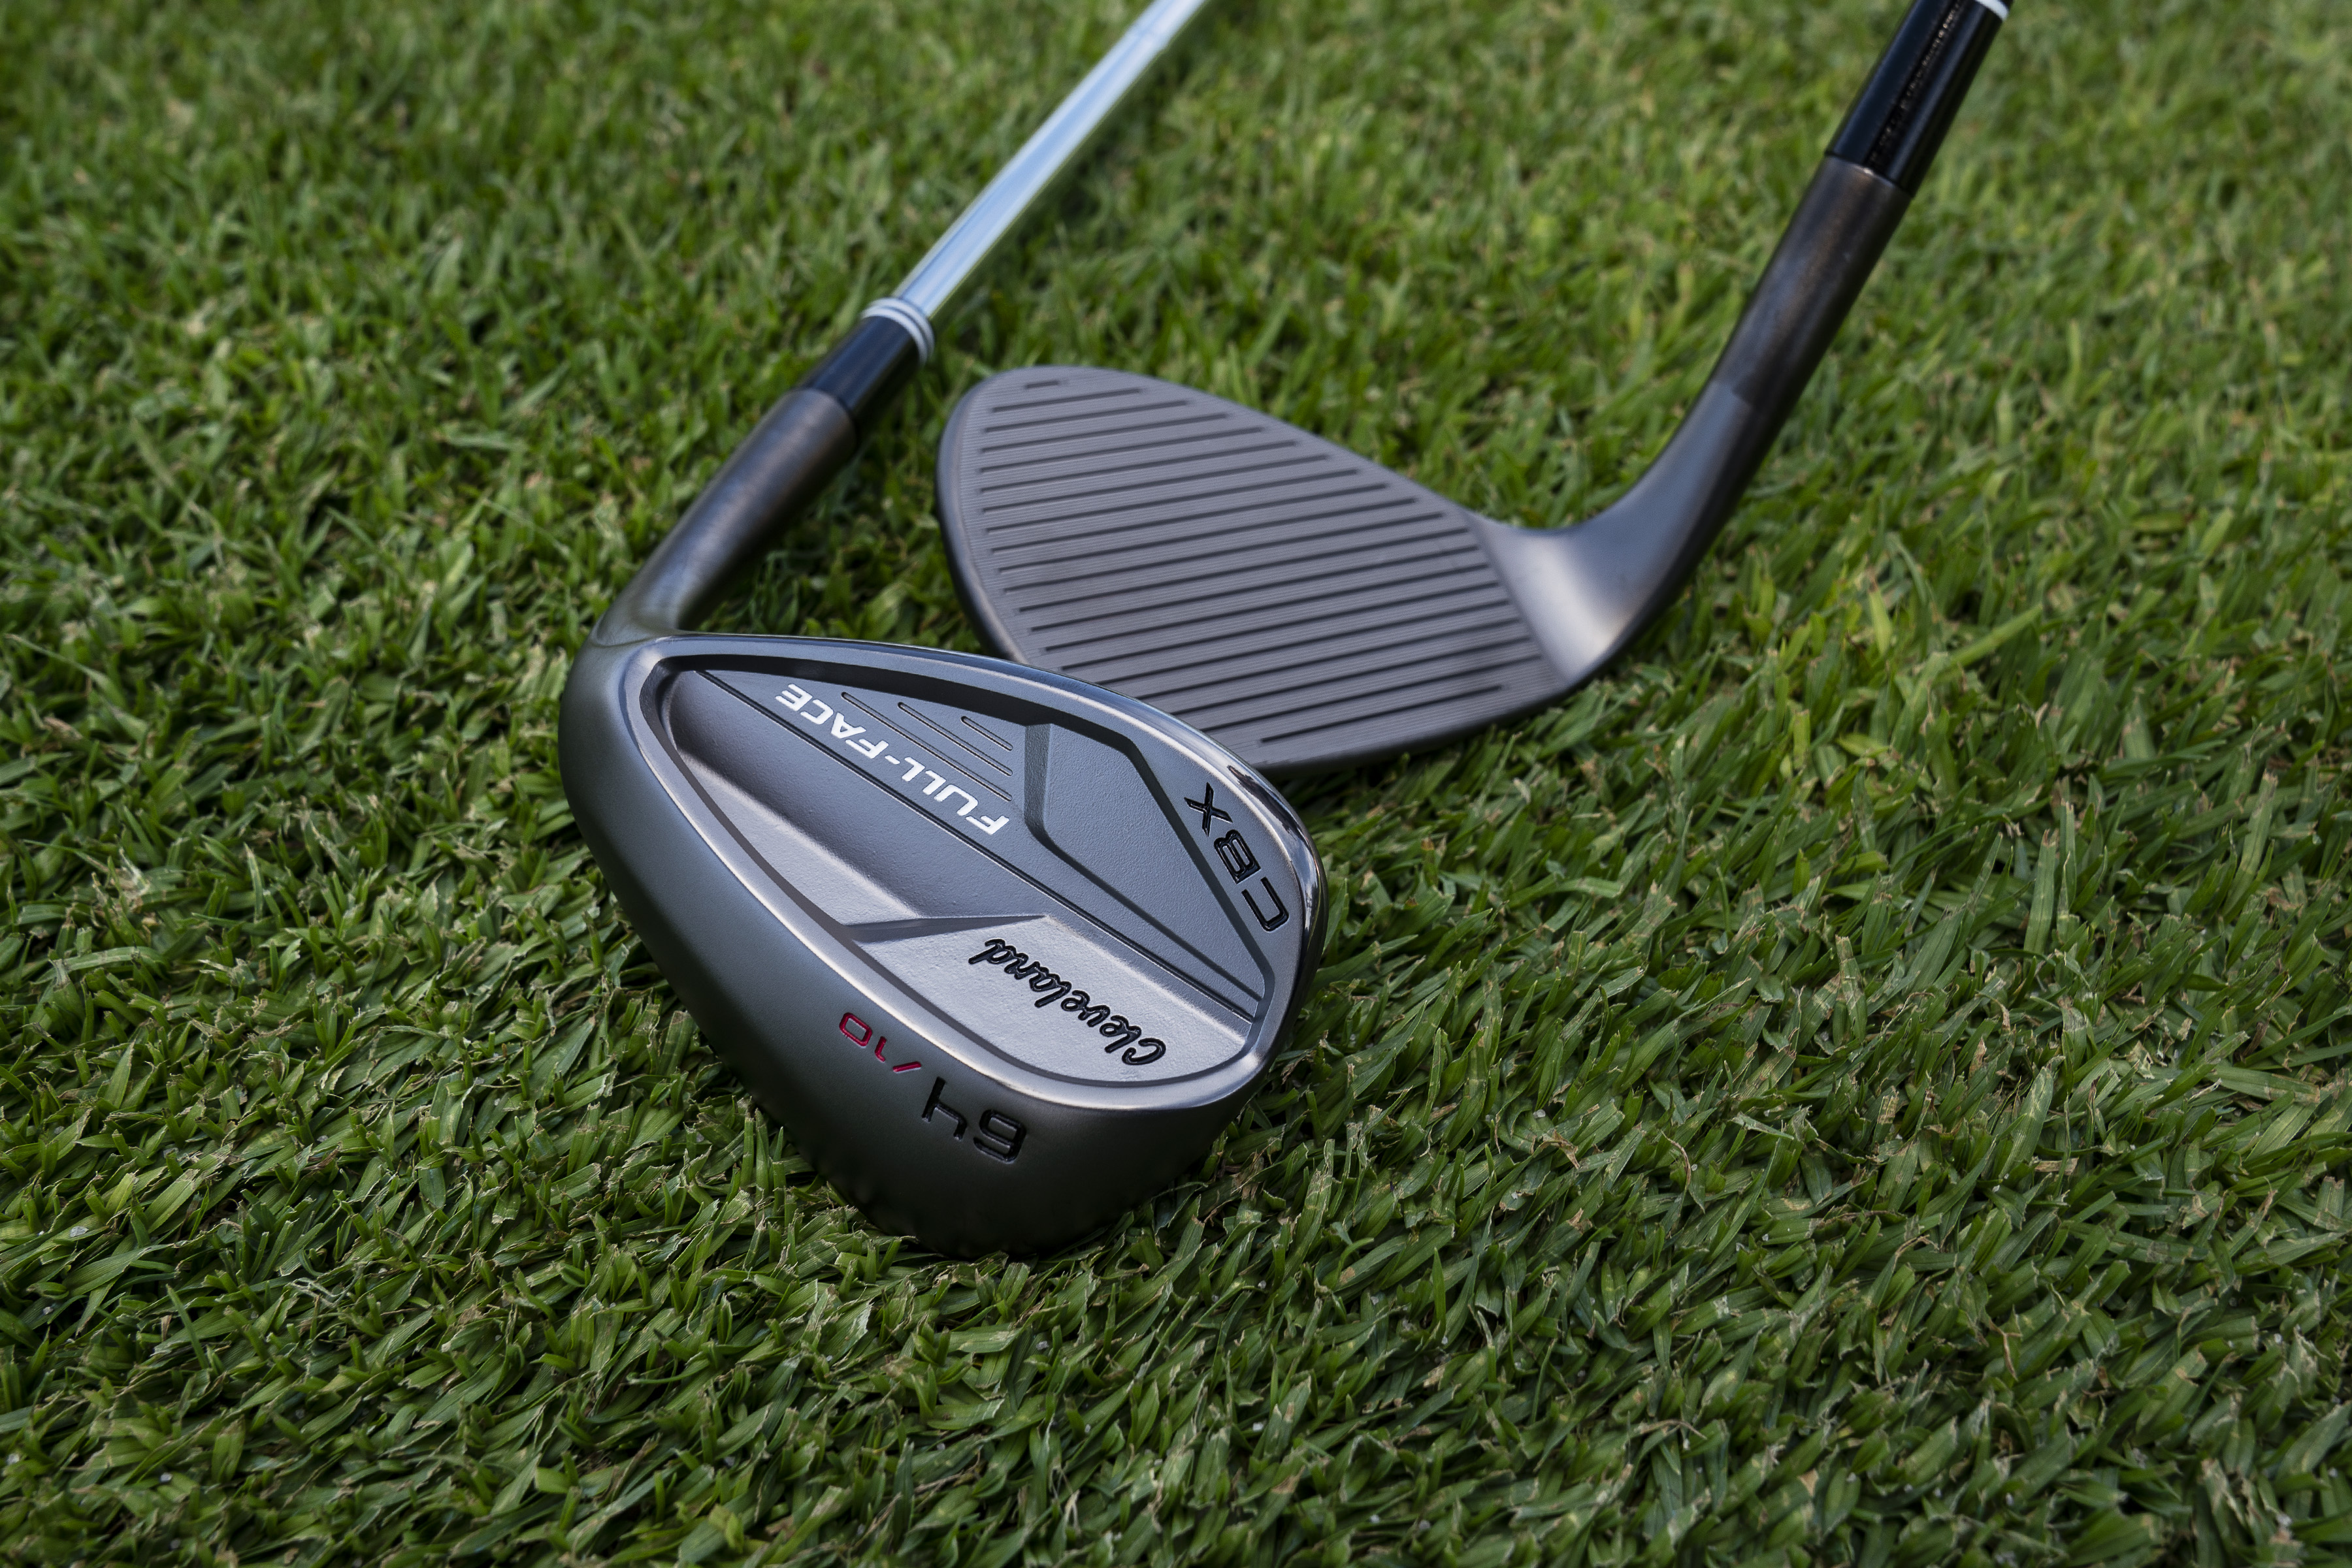Le CBX Full-Face se concentre sur la polyvalence maximale avec une tolérance accrue pour tous vos coups délicats autour du green.

« Notre nouveau wedge Cleveland CBX Full-Face complète idéalement notre gamme », a déclaré Joe Miller, Chef de produit chez Cleveland Golf Europe. « Il permet aux golfeurs d'exécuter les coups les plus exigeants qui se présentent à eux grâce à une surface de frappe plus grande et des stries étendues sur toute la surface. Ceci tout en conservant la sensation et la tolérance caractéristique que les golfeurs sont en droit d'attendre ».

Le Cleveland CBX Full-Face présente un profil de pointe élevée, parfaitement adaptée pour se glisser sous la balle lors des coups les plus agressifs du petit jeu (flop shot). Le Cleveland CBX Full-Face dispose d'une conception unique à demi-cavité, avec une cavité près du talon et un muscle back en pointe, qui éloigne le centre de gravité du talon et le rapproche de la ligne de frappe pour améliorer la consistance et la sensation.

De plus, le Cleveland CBX Full-Face propulse le Rotex Face Milling (fraisage au laser) à un niveau supérieur en se déployant sur toute la face du wedge pour plus de spin et une puissance d'arrêt inégalée. Le CBX Full-Face possède une semelle en forme de C, qui apporte un relief supplémentaire au talon et à la pointe pour une polyvalence ultime dans le jeu court.

Voici un aperçu des principales innovations intégrées au Cleveland CBX Full-Face :

- Profil High Toe : gagnez en tolérance grâce à l'extension de la pointe du club.
- Rotex Full Face : le rotomoulage, le fraisage au laser et les rainures Zip Tour couvrent chaque millimètre de la surface de frappe, ce qui garantit une polyvalence maximale avec un maximum de rotation.

- Conception de demi-cavité : une cavité près du talon, un muscle back solide en pointe. Nous avons déplacé le point idéal là où vous êtes le plus susceptible de frapper la balle, en améliorant les sensations et en repoussant les niveaux de tolérance.
- Une semelle basse en forme de C : optimisé pour plus de polyvalence, Full-Face propose le grind CBX de Cleveland le plus faible à ce jour. Elle présente également une forme en C pour le relief du talon et de la pointe, ce qui permet une palette d’utilisation plus large de la face.

Les wedges CBX Full-Face de Cleveland se déclinent exclusivement en Black Satin dans 4 options de loft (56°, 58°, 60° et 64°) et sont proposés au prix de 159 €/175 CHF/1 699 SEK avec un shaft en acier et 169 €/185 CHF/1 799 SEK avec un shaft en graphite.

Pour les images haute résolution, le manuel des articles de golf de Cleveland et autres ressources CLIQUEZ ICI.
Mot de passe médias: 20032021

À PROPOS DE Cleveland® Golf:
Basé à Saint-Jean-de-Luz, France Cleveland® Golf Europe fait partie de la famille Sumitomo Rubber Industries, Ltd. et bénéficie d'une forte présence sur les circuits professionnels dans le monde entier. Citons parmi nos ambassadeurs Shane Lowry Graeme McDowell, Keegan Bradley, Hideki Matsuyama, Inbee Park ou encore Raphaël Jacquelin. Cleveland® Golf reste fermement engagée à concevoir des clubs de qualité supérieure, éprouvés sur le Tour, pour les golfeurs passionnés qui cherchent à améliorer leurs performances tout en enrichissant leur expérience du jeu de golf ». Pour plus d'informations, consultez notre site web à l'adresse suivante www.clevelandgolf.eu.

